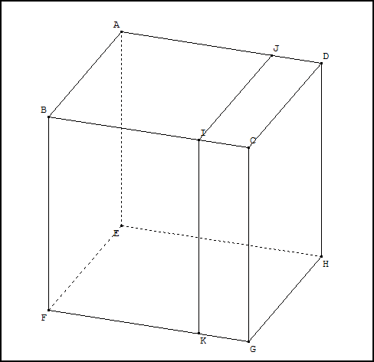
22 et 29 mars 2012 PERSPECTIVE CAVALIERE ou ARTISTIQUE 2nde 2
Partie A : Perspective cavalière
- En utilisant le logiciel Géospace, tracer la section du cube ABCDEFGH par le plan (IJK).
Aspect technique : voir le contenu du menu Créer et faire pivoter la figure grâce à la main obtenue par un clic droit (le logiciel tient compte du fait qu’il s’agit d’une figure de l’espace)
- Tracer cette même section sur le dessin ci-contre.

Partie B : Perspective artistique
- En utilisant le logiciel géogébra, représenter la section du cube par le plan (IJK) en perspective artistique avec un point de fuite Z sur la ligne d’horizon.
Les droites parallèles à la droite (AE) sont concourantes au point Z.
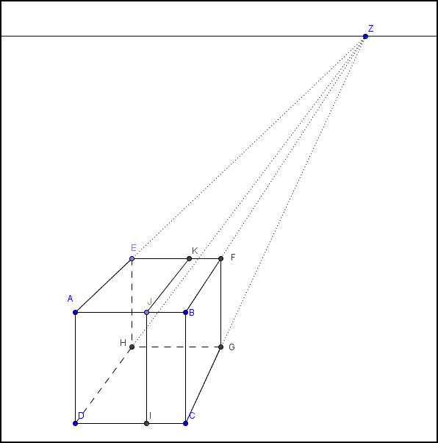
- Reproduire ce dessin ci-dessous.

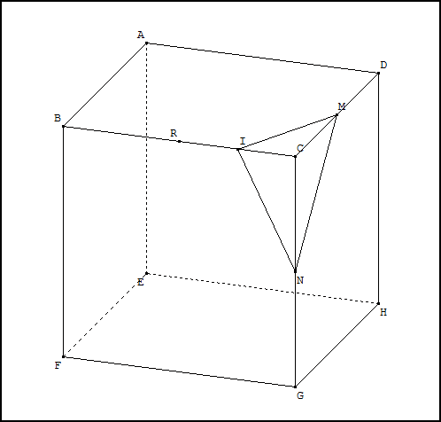
Partie C : Perspective cavalière

- Sous Géospace, tracer la section du cube par le plan (P) parallèle au plan (IMN) et passant par R.
- Reproduire cette section sur le dessin ci-contre.

Partie D : Perspective artistique

- Sous Géogébra, représenter la section du cube par le plan (P) parallèle au plan (IMN) et passant par R.

Avec le type de perspective artistique choisi, on a :
1. dans le plan (ABCD) - ou dans des plans parallèles à (ABCD) - deux droites parallèles sont représentées par deux droites parallèles.
2. dans les plans qui ne sont pas parallèles au plan (ABCD), deux droites parallèles sont représentées par deux droites sécantes en un point situé sur la ligne d’horizon.

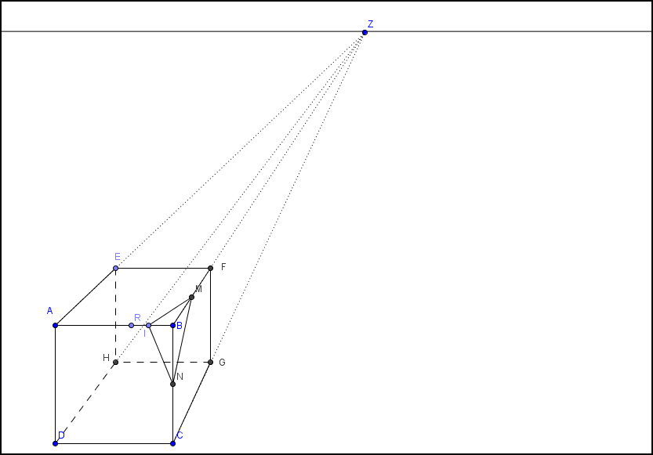
- Reproduire la section sur le dessin ci-dessous (vérifier).

